忠孝國小閱讀志工導讀活動報告
承辦單位 | 忠孝國小閱讀志工團隊 | 負責導讀 |  | 劉雪鳳 /胡宏宜 /林秀真
活動地點 | 忠孝國小小閱覽室 | 導讀繪本 |  | 我不要看牙醫
活動時間 | 110.04.12星期一 10:10~10:30 | 活動對象 |  | 中、低年級 50 〜 70人
活動目標 | 故事中小王子愛吃甜食長了蛀牙又怕看牙醫，透過本書讓孩子理解如果口腔沒有保持清潔，讓牙齒表面孳生大量細菌就是蛀牙和牙痛的原因。透過書裡圖畫，讓孩子認識牙醫治療蛀牙器具的用途，牙醫也會親切的和小朋友說話，期望藉此增進孩子和牙醫的親近感，不再害怕看牙醫。
繪本摘要 | 小王子超級愛吃糖，有一天，他的牙齒蛀了一個超級大的洞而牙痛，大家都告訴他牙痛必須要找牙醫，可是小王子沒見過牙醫，就把牙醫想成是手裡拿著大鉗子和鑽具機器的可怕怪伯伯，最後小王子的蛀牙治療好了嗎？
活動內容 | 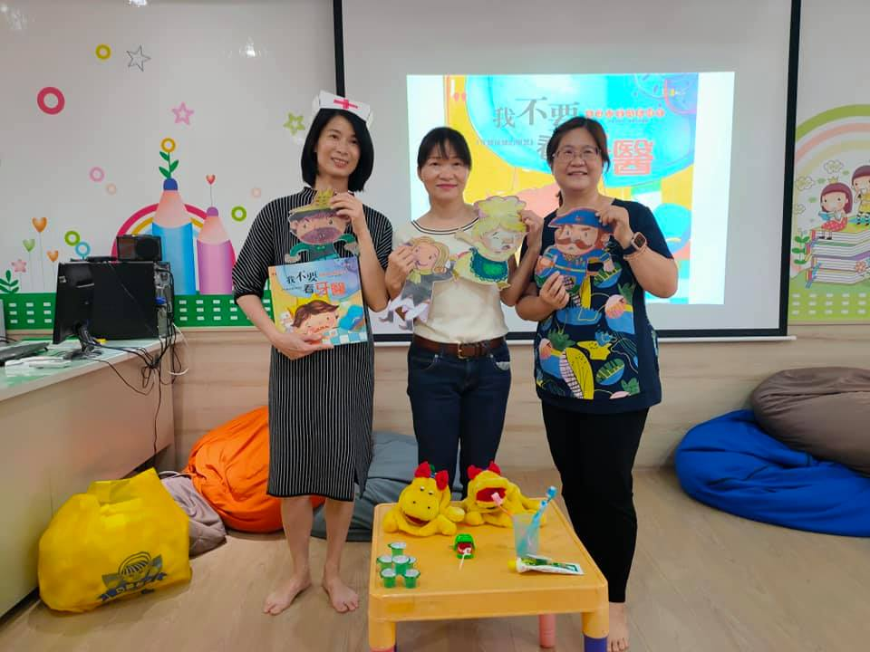 |  | 故事媽咪製作了護士帽，彩繪了人物圖卡做角色扮演，用潔牙用具、布偶、玩具鱷魚牙齒模型等，布置了一個情境角落。讓小朋友多認識了牙醫、廚師、園丁、將軍和管家等職業，提醒小朋友牙齒有問題就是要找牙醫治療。
活動內容 | 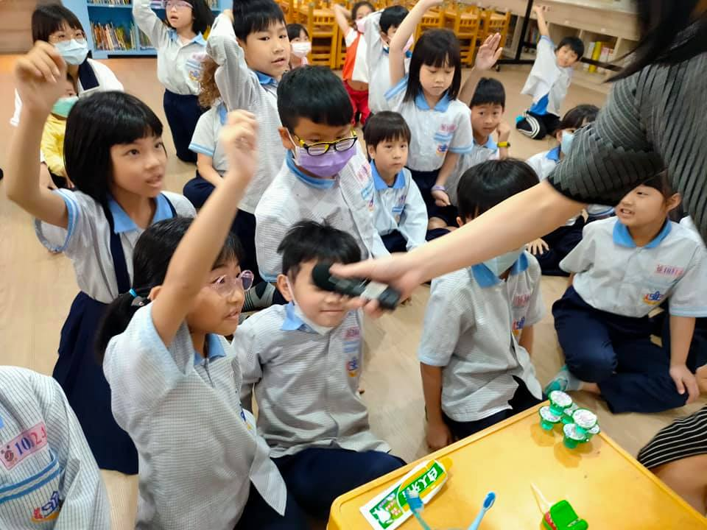 |  | 故事媽咪問：「怎樣才能保持牙齒健康潔白呢？」  小朋友分享說：「我每天用草莓牙膏刷牙，我也會用牙線清牙縫。」
回饋分享 | 多數小朋友開心地說著「我不會害怕看牙醫。」、「媽媽會定期帶我去牙醫診所檢查牙齒。」但是還是有少數小朋友說「我會害怕看牙醫。」建議可以讓孩子思考「如果牙痛不找牙醫，後果會如何？」教導孩子自發性理解，也可以和孩子玩「牙醫師和護士角色扮演」遊戲，來了解牙醫師工作和緩解孩子對牙醫診所的緊張感。
承辦:劉雪鳳、胡宏宜、林秀真 研發組長:邱翠萍 教務主任:莊文魁 校長:陳昱仁

